ترجمه مقاله انگلیسی با عنوان:
Towards Meaningful URIs for Linked Sensor Data
عنوان ترجمه شده:
مسیر پیشرفت به سمت URI های بامعنی برای داده های سنسورهای مرتبط
تعداد صفحات ترجمه : 20 صفحه فارسی استاندارد(250 تا 300 کلمه در هر صفحه)
این مقاله بصورت تخصصی جهت استفاده در مقاله ها و تحقیقات ترجمه شده و تلاش شده جملات بصورت معنادار جهت ارائه در سطح آکادمیک ترجمه و جمله بندی شوند.
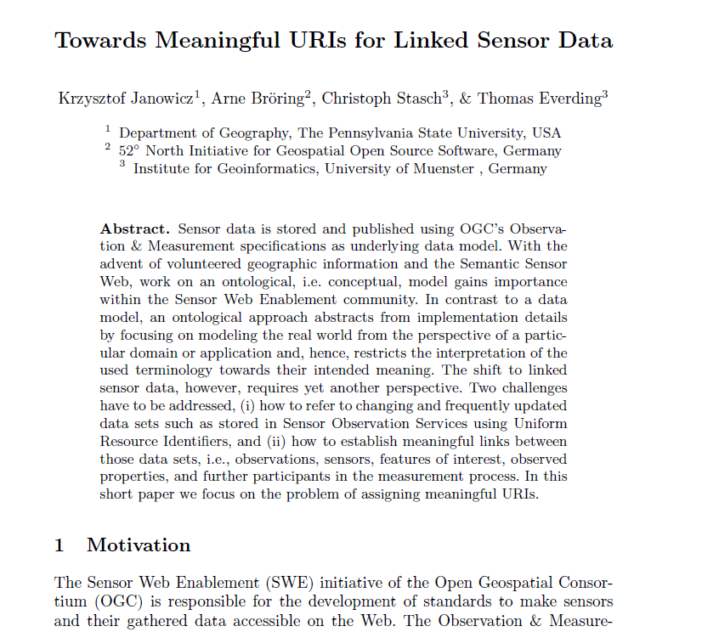
بخشی از ترجمه در زیر آمده است:
چکیده. داده سنسور با استفاده از ویژگی های مشاهدات و اندازه گیری های OGC بعنوان مدل داده زیربنایی ذخیره شده و منتشر می شود. با ظهور اطلاعات جغرافیایی و وب سنسورهای معناگرا، کار بر روی یک مدل آنتولوژی مانند (مفهومی) در "جامعه فعالسازی وب سنسور" اهمیت پیدا می کند. در مقابل یک مدل داده، یک رویکرد شبه آنتولوژی از جزئیات پیاده سازی پیاده سازی می شود، که با تمرکز بر روی مدلسازی دنیای واقعی از چشم انداز یک دامنه یا برنامه کاربردی خاص انجام می شود. بنابراین باعث محدود شدن تفسیرهای یک واژه ی استفاده شده نسبت به معنی آن، -که مقصود اصلی است- می شود.

